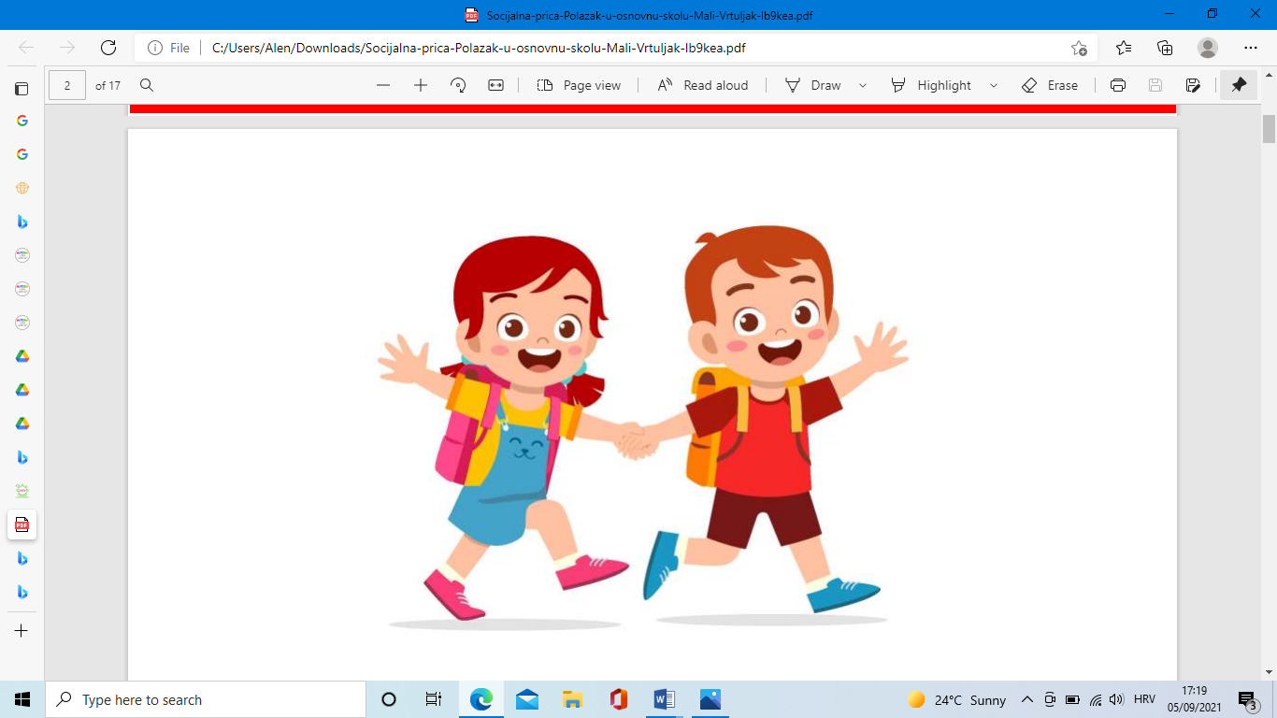 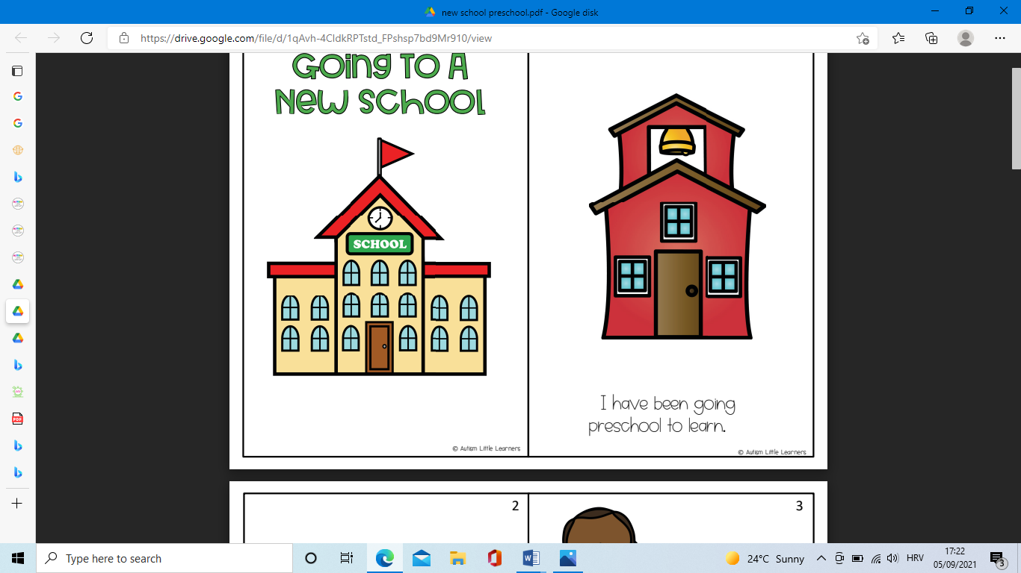

**ŠKOLA**

**POLAZAK U ŠKOLU**

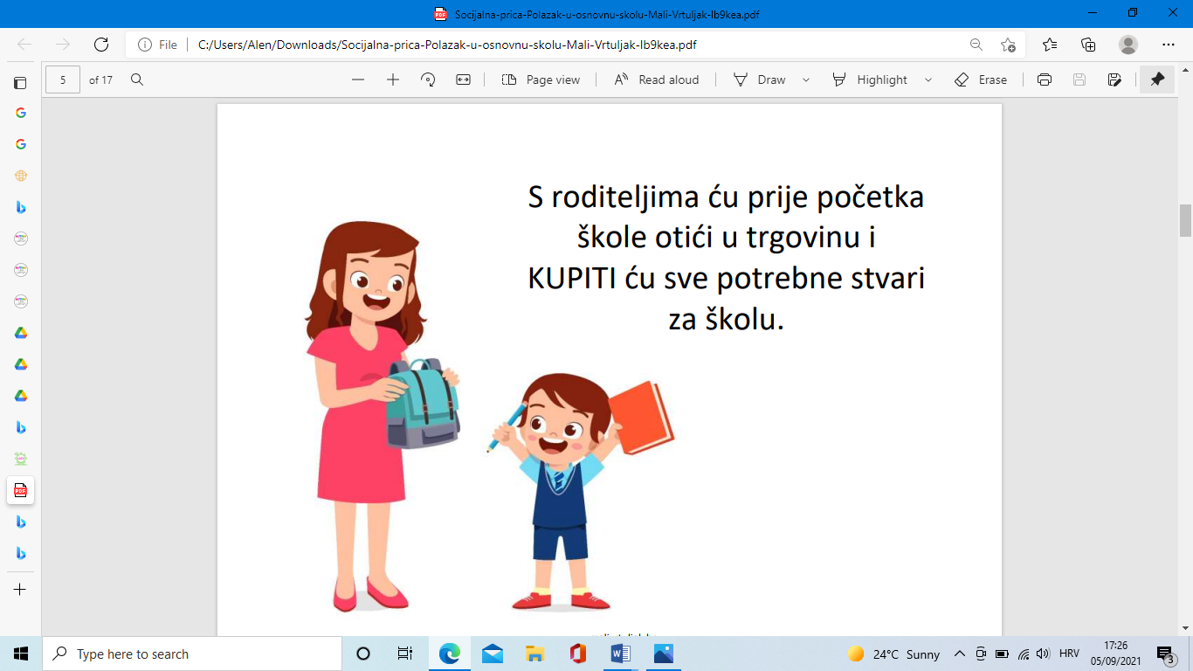

PRVI PUTA U ŠKOLU SAM DOŠAO S RODITELJIMA.

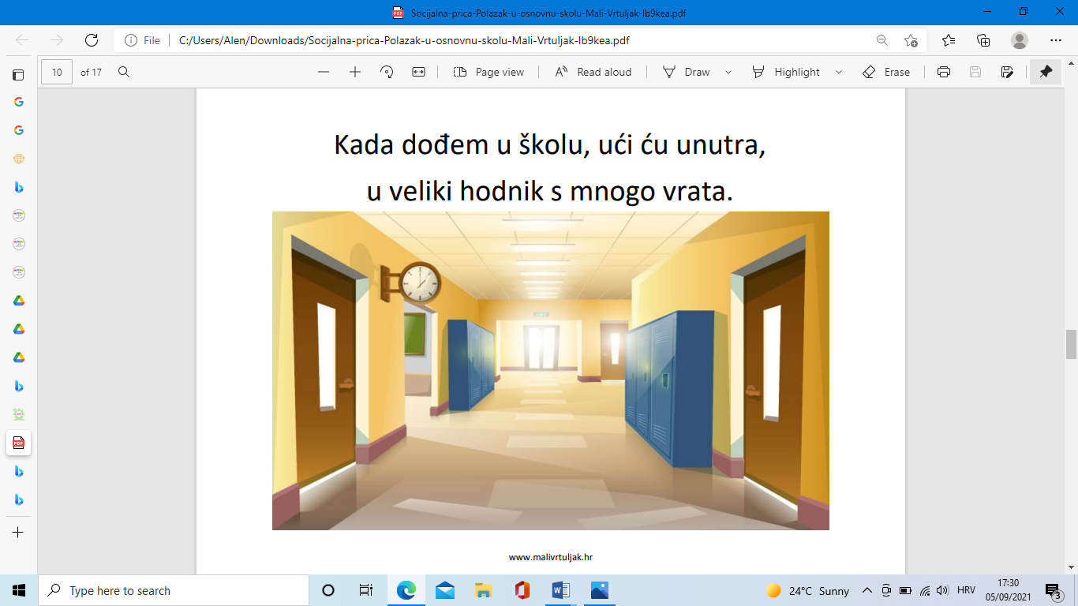

KADA SAM UŠAO U ŠKOLU, VIDIO SAM VELIKI HODNIK S PUNO VRATA.

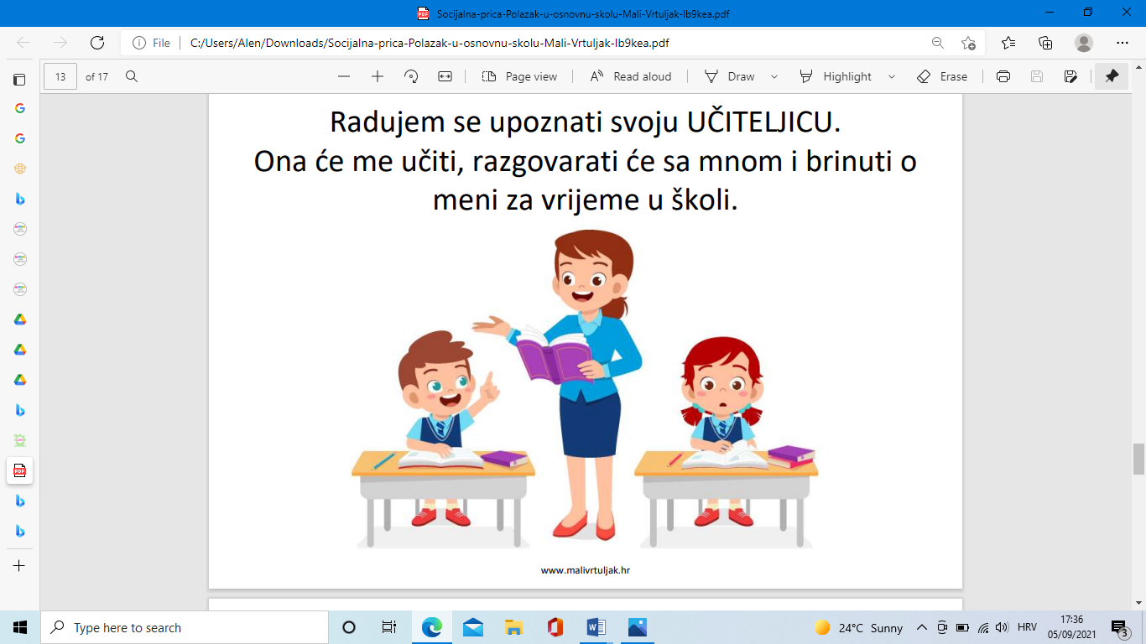

TAMO ME JE ČEKALA MOJA UČITELJICA.

ONA ĆE ME UČITI I BRINUTI SE O MENI.

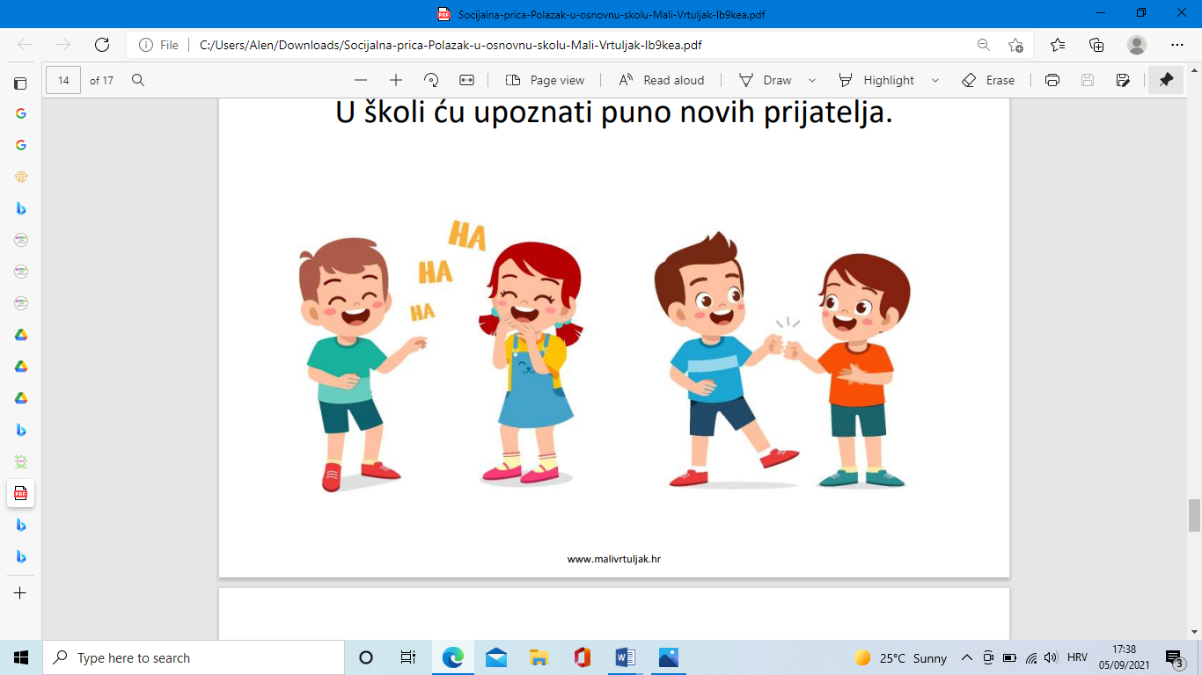

U ŠKOLI ĆU UPOZNATI PUNO NOVIH PRIJATELJA.

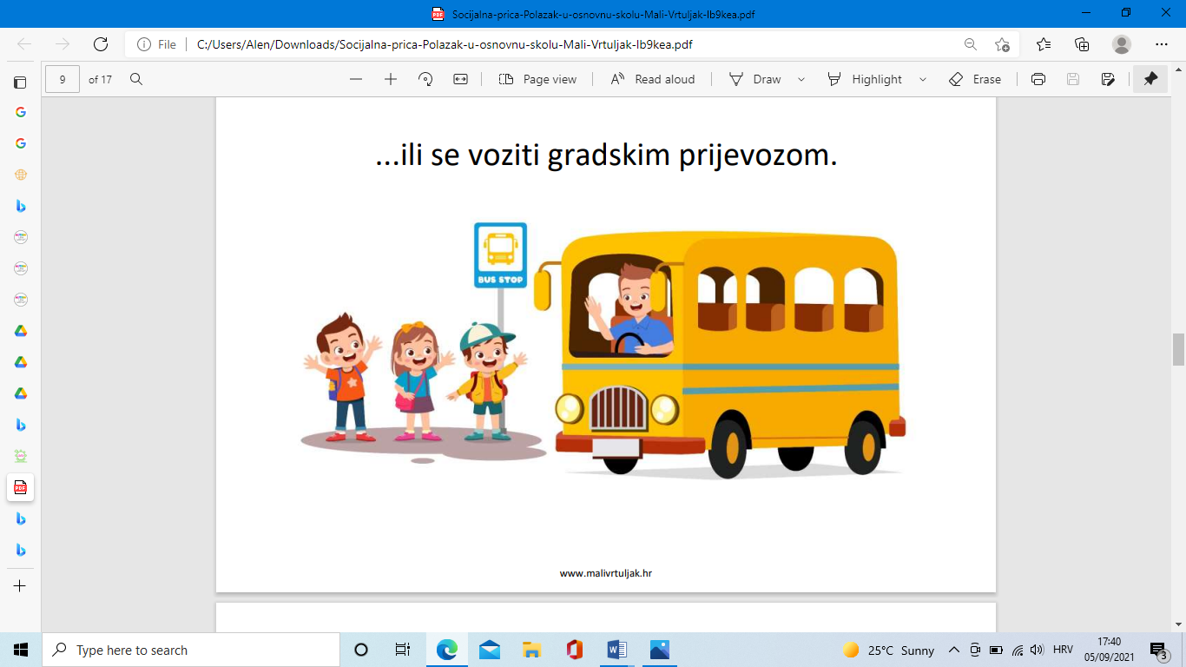

DO ŠKOLE ĆU SE VOZITI AUTOBUSOM ZAJEDNO S MOJIM PRIJATELJIMA.

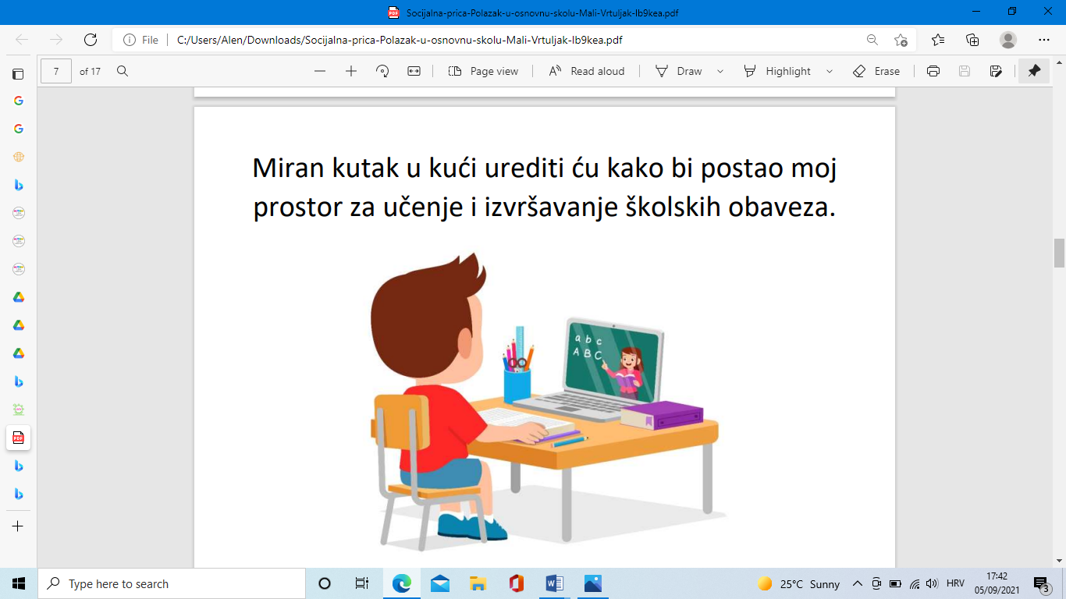

SVAKI DRUGI TJEDAN OSTAT ĆU KOD KUĆE I RJEŠAVATI LISTIĆE KOJE MI JE PRIPREMILA UČITELJICA.

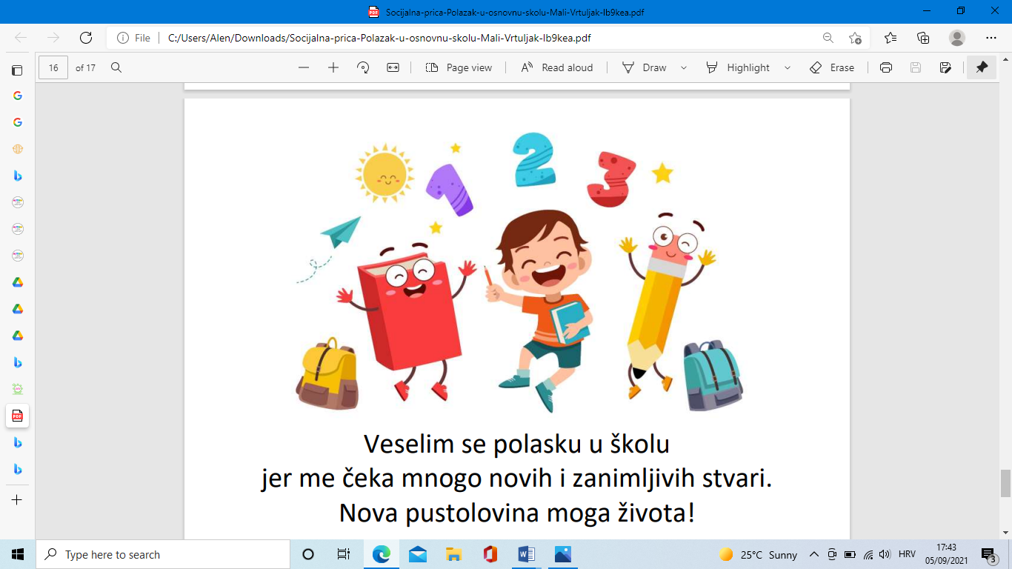

VESELIM SE POLASKU U ŠKOLU JER ME ČEKA PUNO LIJEPIH I ZANIMLJIVIH STVARI!